Лекция 17

ПСКП

ПОИТ-3

**Node.js: Express**

1. **Express:** Route, монтирование маршрутов

<https://expressjs.com/ru/guide/routing.html>

1. **Express:** Route

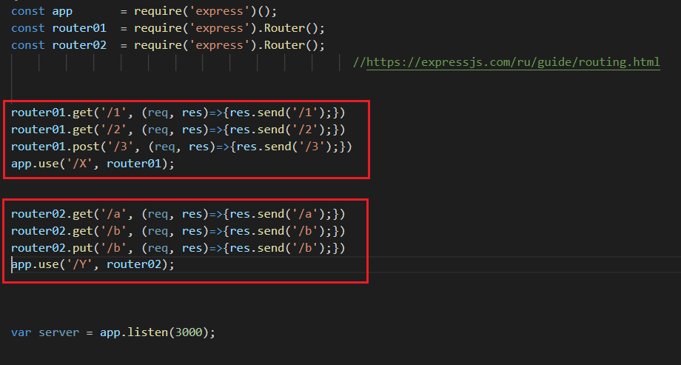

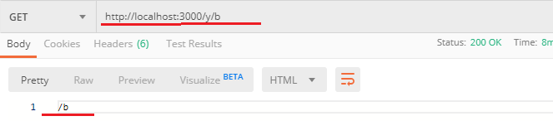

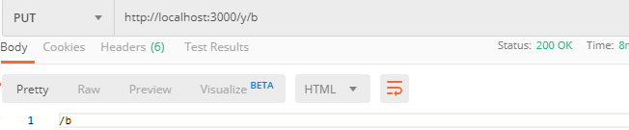

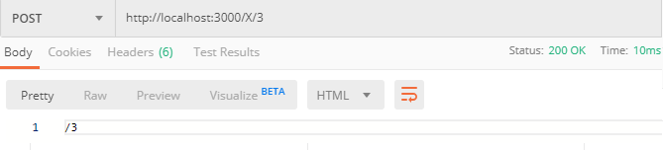

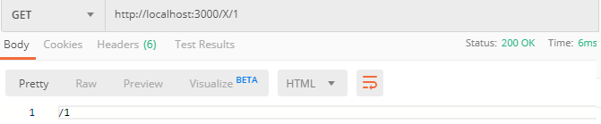

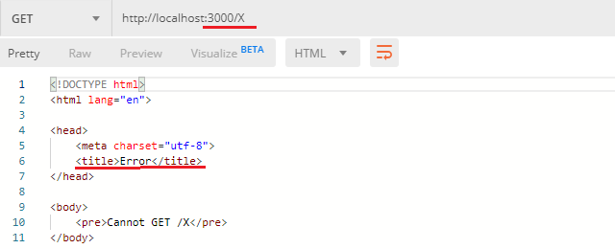

1. **Express:** шаблонымаршрутов

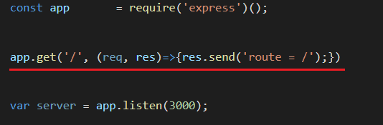

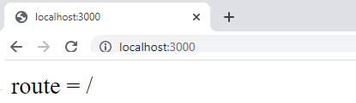

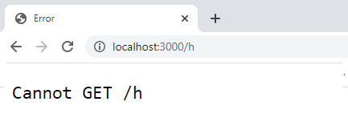

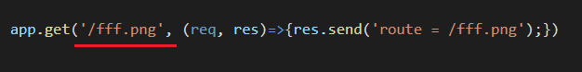

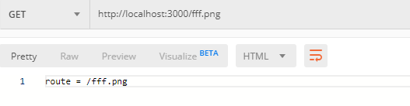

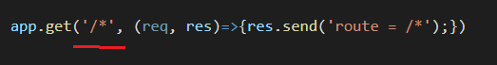

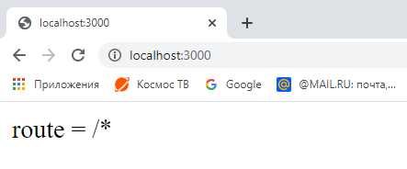

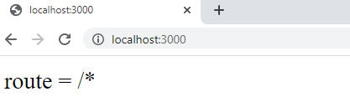

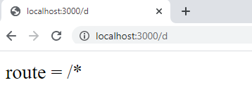

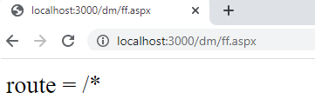

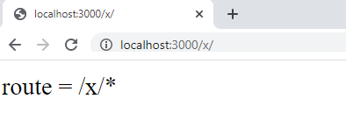

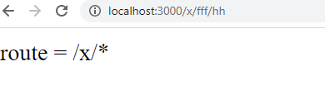

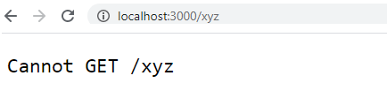

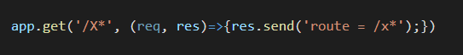

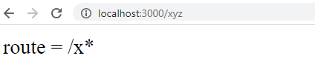

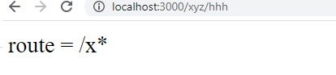



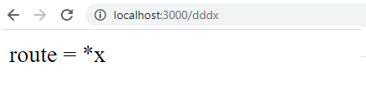

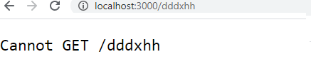

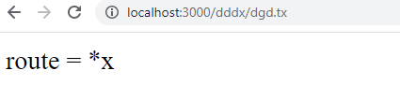

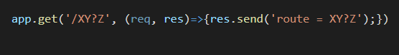

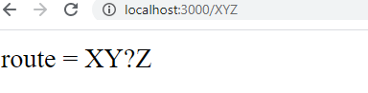

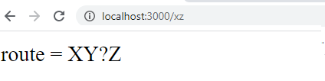

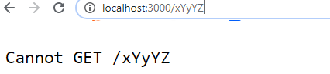

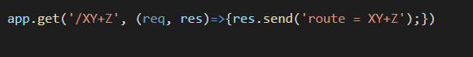

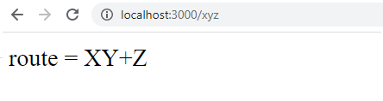

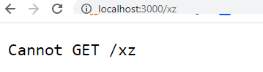

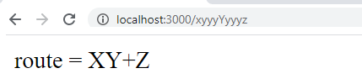

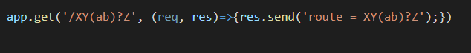

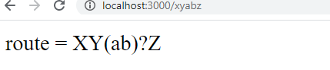

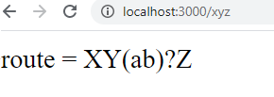

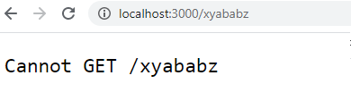

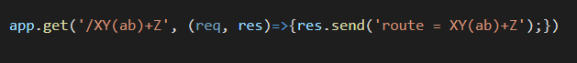

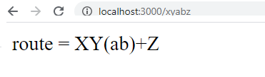

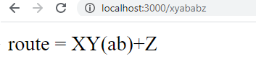

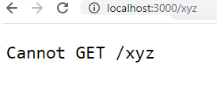

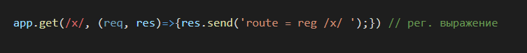

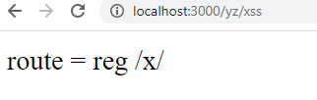

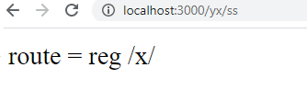



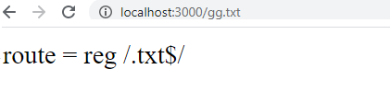

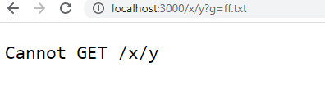

1. **Express:** параметры в маршруте

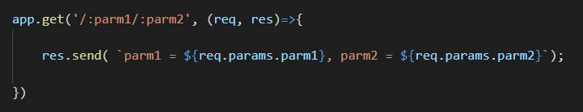

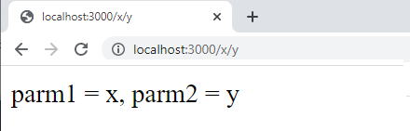

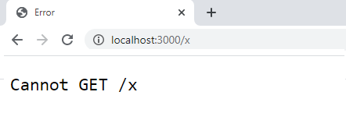

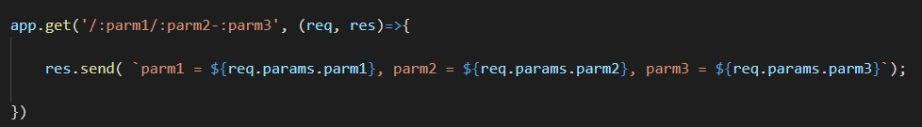

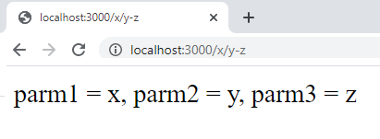

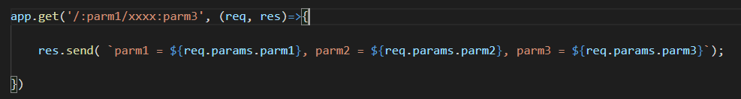

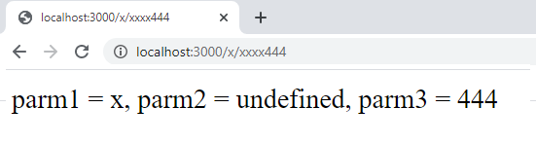

1. **Express:**
2. **Express:**
3. **Express:**
4. **Express:**
5. **Express:**
6. **Express:**
7. **Express:**
8. **Express:**
9. **Express:**
10. **Express:**
11. **Express:**
12. **Express:**
13. **Express:**
14. **Express:**
15. **Express:**
16. **Express:**
17. **Express:**
18. **Express:**
19. **Express:**
20. **Express:**
21. **Express:**
22. **Express:**